**Seguendo tutti i passaggi mi da questa frase**

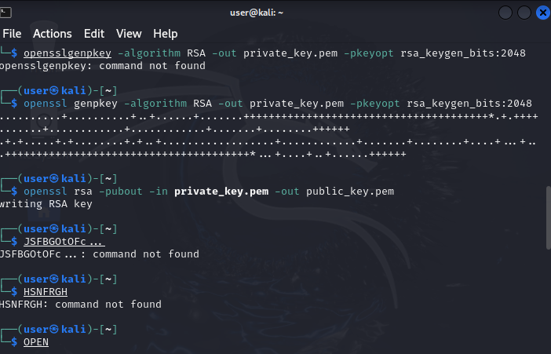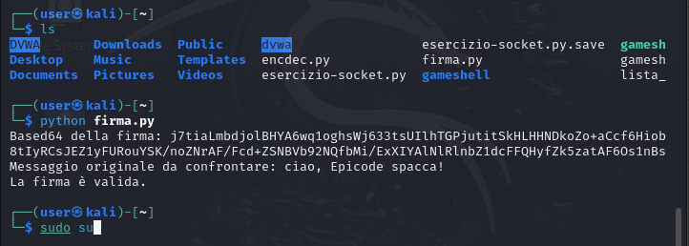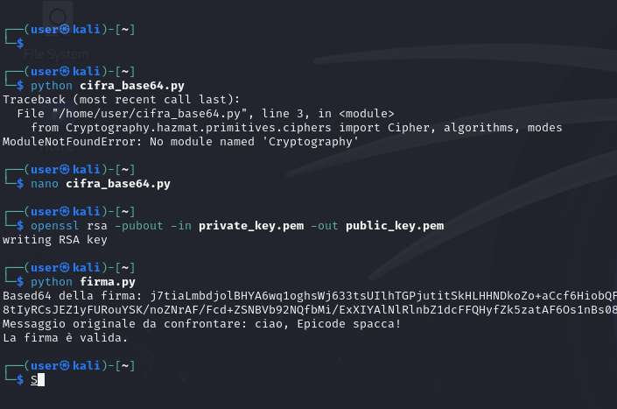

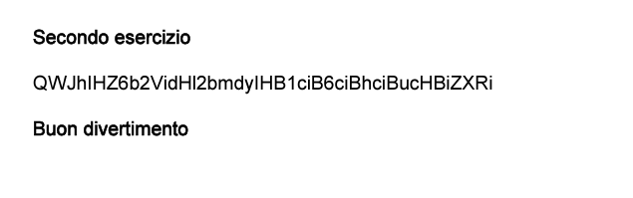

**Per decifrare il codice ho usato**

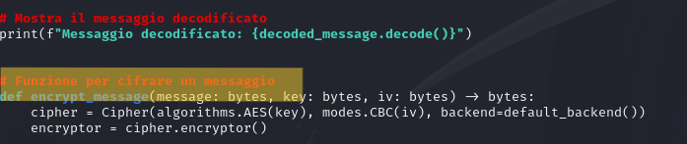

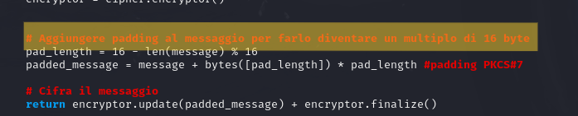

**qua mi dava un altra frase**  **diversa**

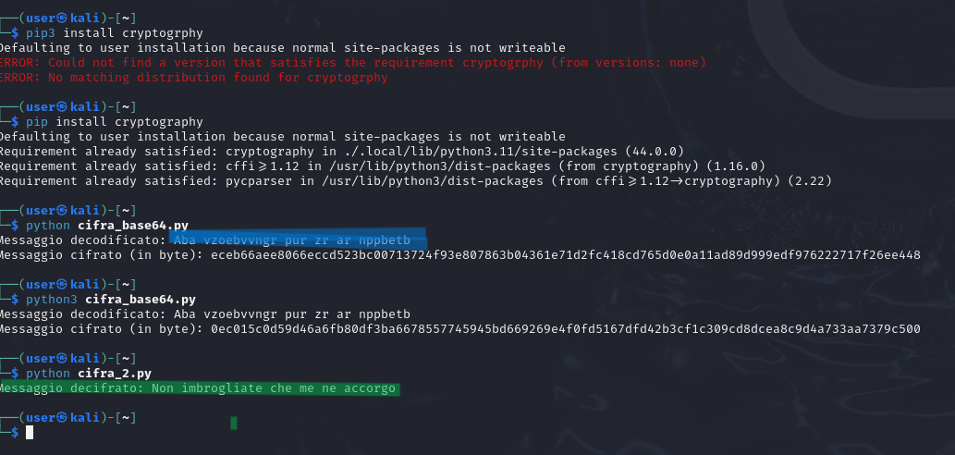



**Infatti per risolvere ho scelto di applicare ROT13 al testo cifrato e ottenere il messaggio originale.**

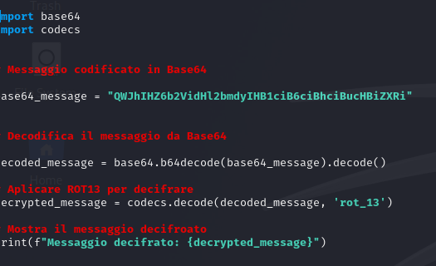

**E il messaggio finale mi da questo**

